职业卫生检测技术服务信息公开表
用人单位  名称 | 青岛瑞鑫泰益祥科技有限公司
地理位置 | 青岛市城阳区华东路783号
联系人 | 由双双
调查专业  技术人员名单 | 贾健、王洪帅 | 调查时间 | 2024.09.01 | 陪同人 | 由双双
采样专业  技术人员名单 | 王洪帅、王文超 | 采样时间 | 2024.09.03 | 陪同人 | 由双双
检测专业  技术人员名单 | 吕祯、郭秀丽、常鑫钰 |  | 检测时间 | 2024.09.03~2024.09.04
影像资料  （调查影像资料及采样影像资料） | 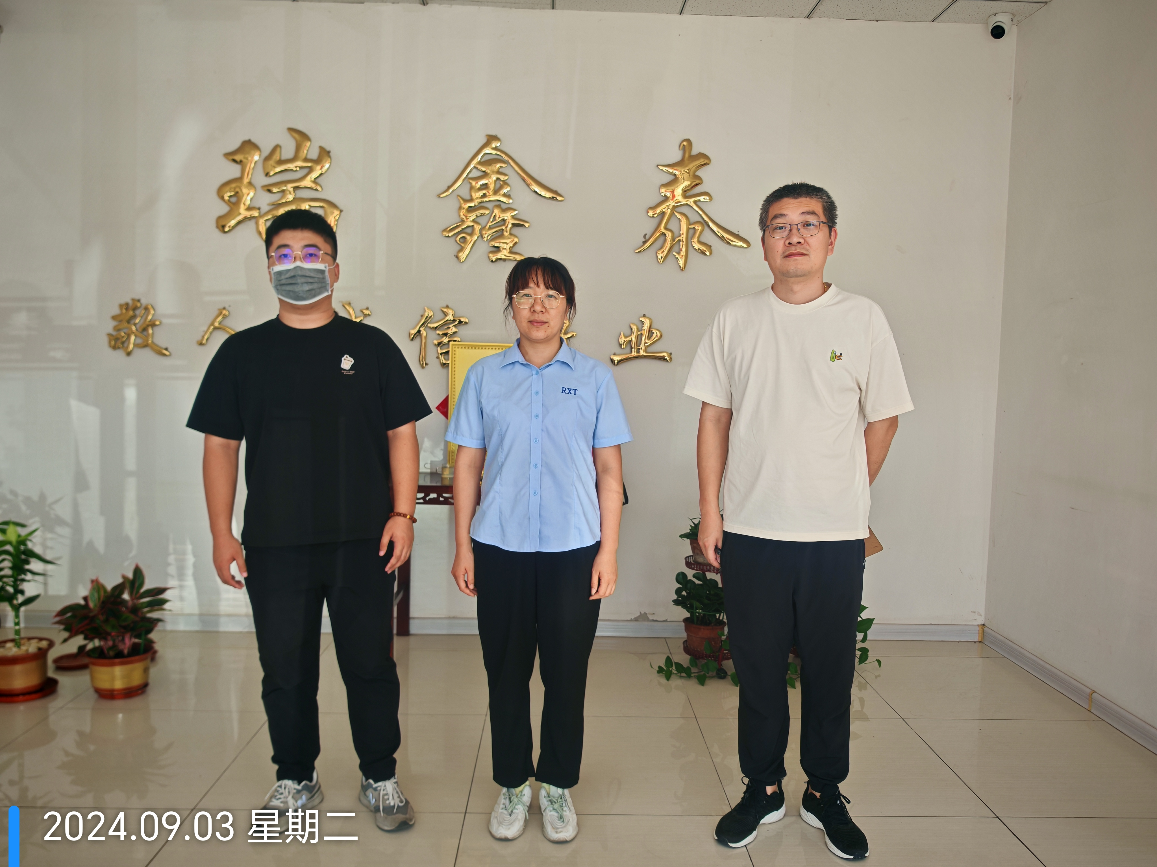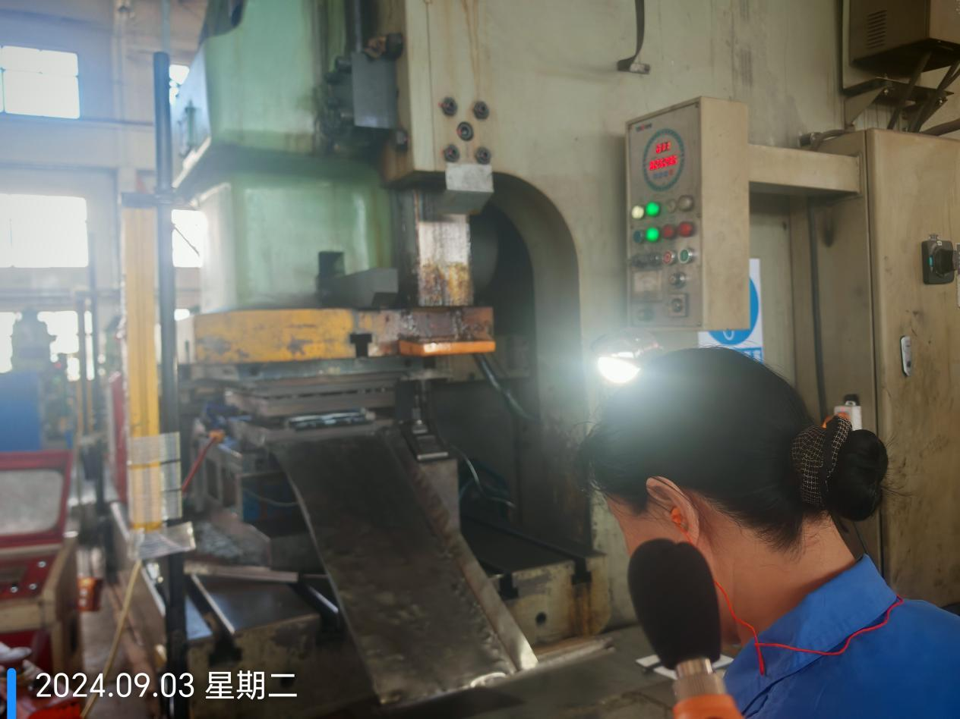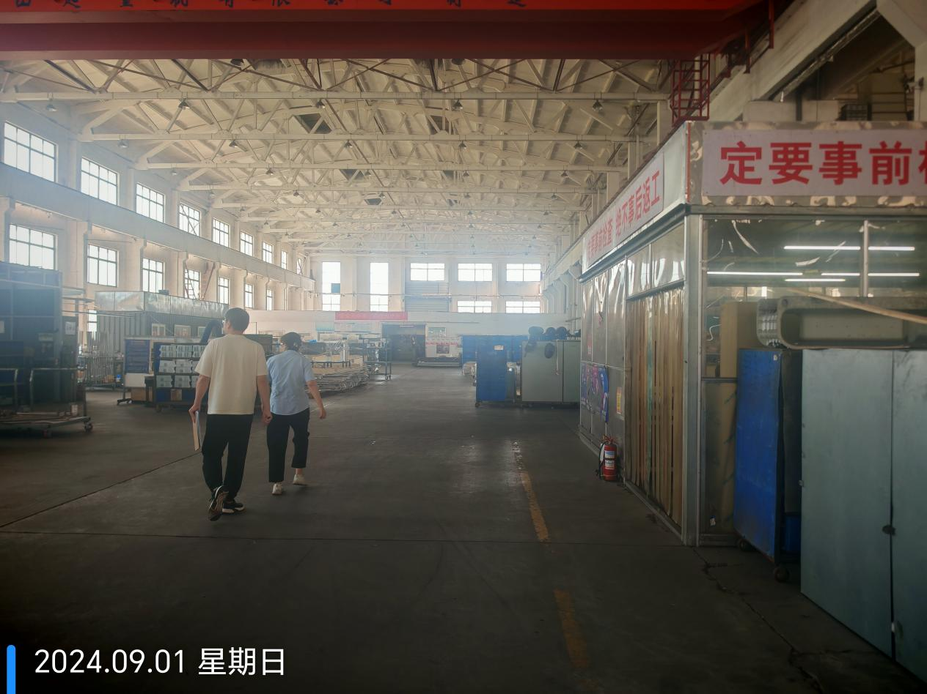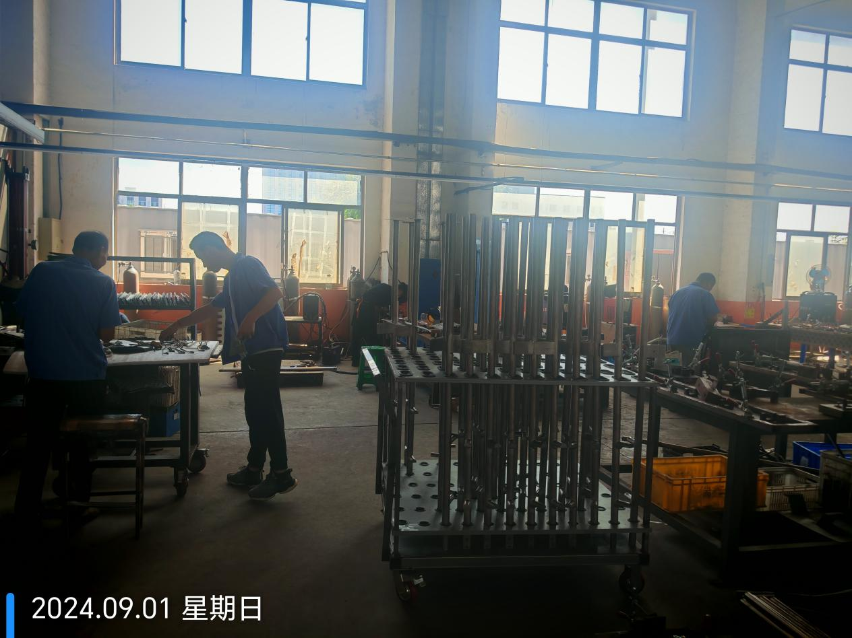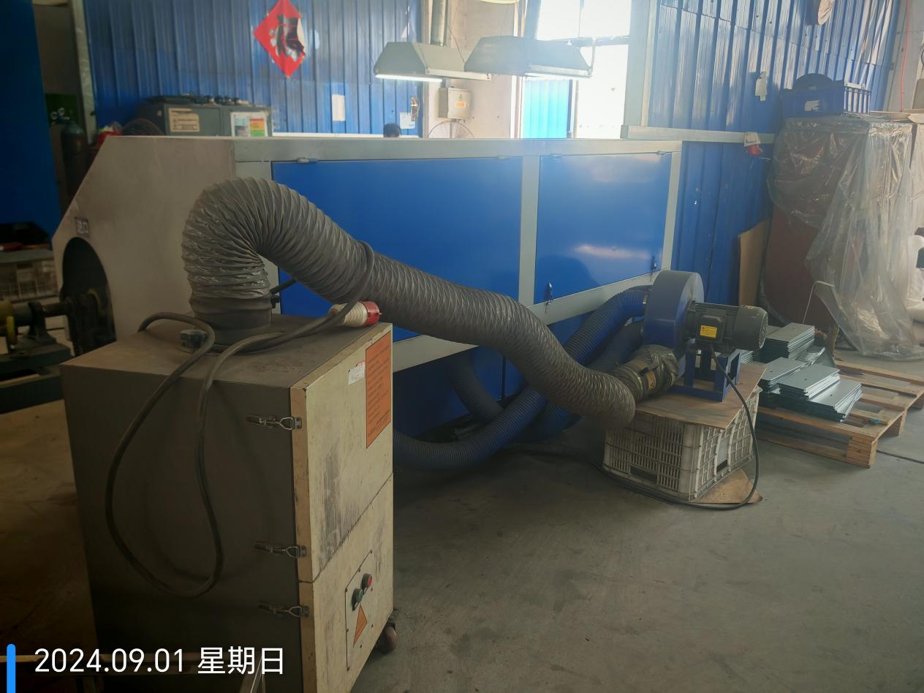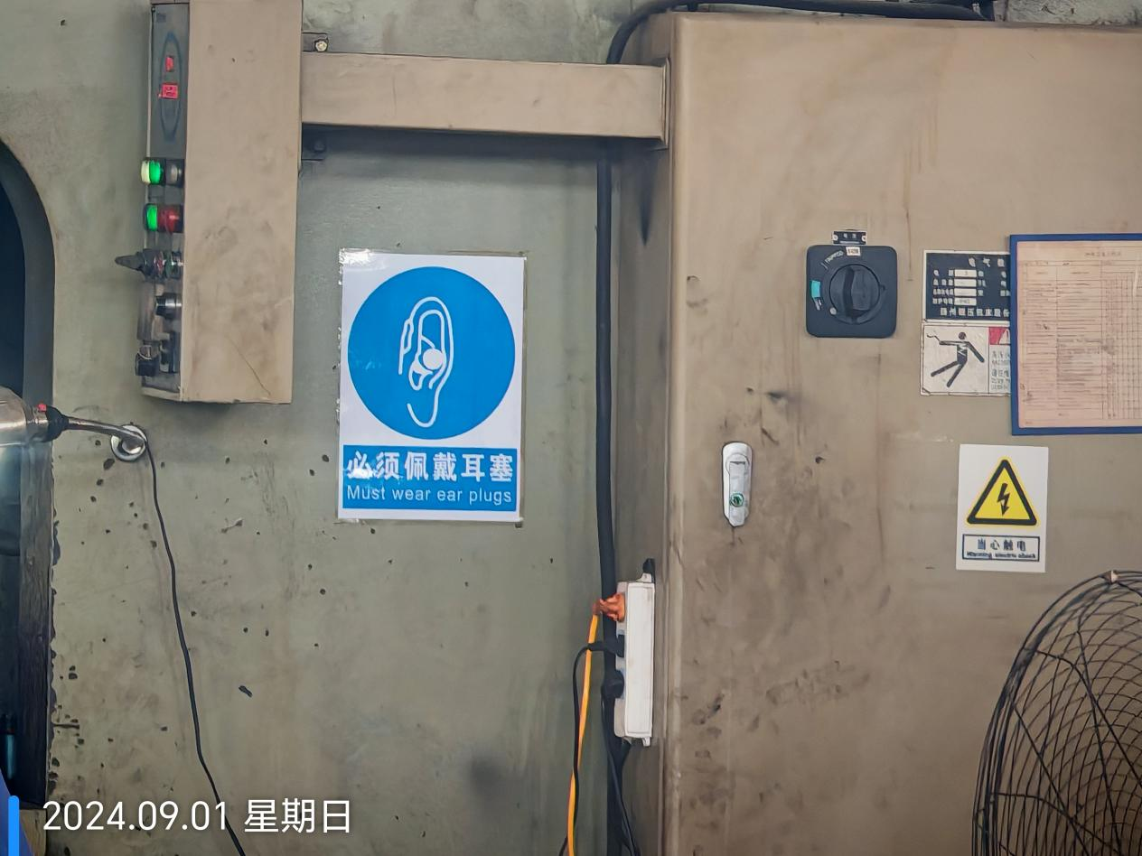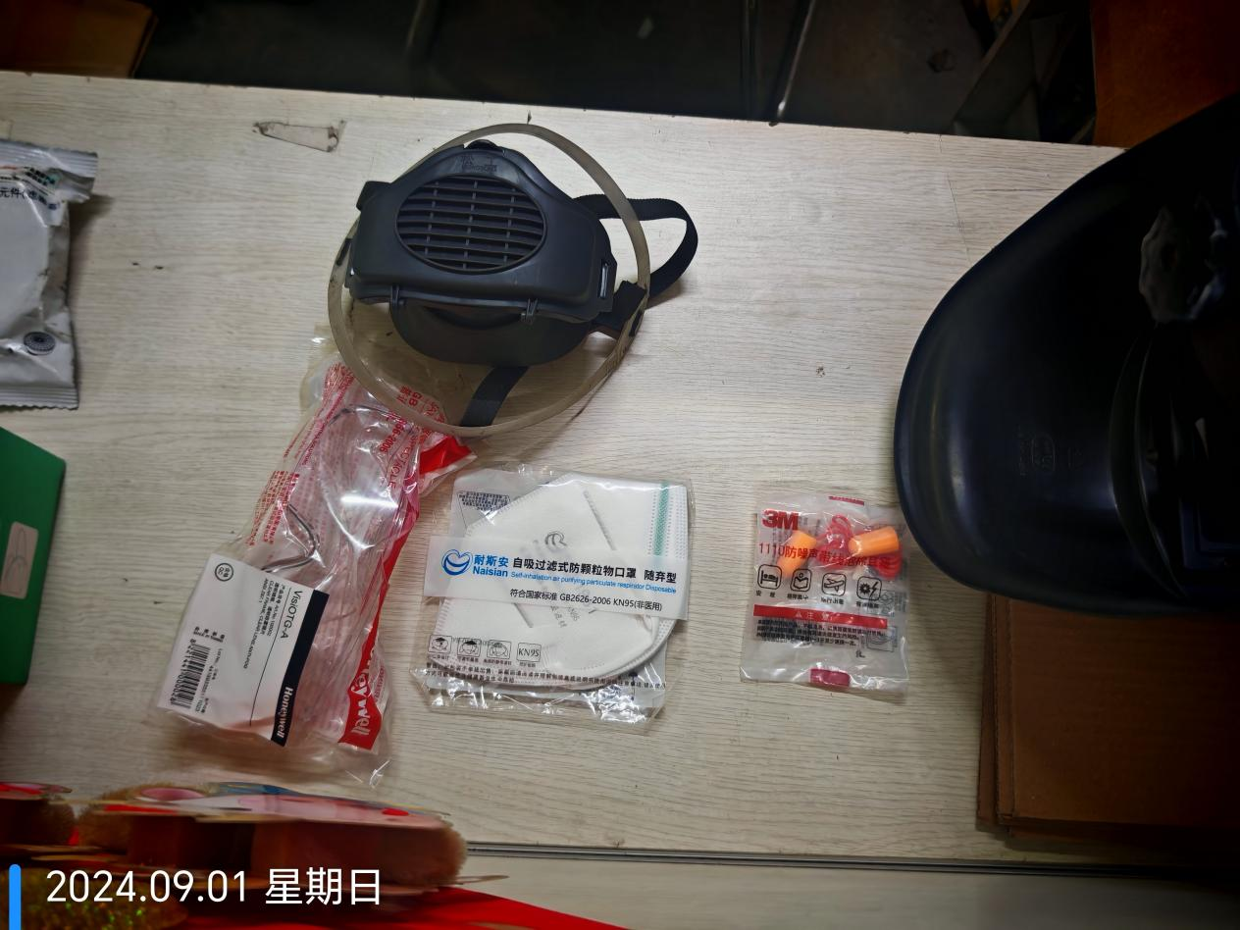
公示日期：2024.10.30

